**RUBRIK**

* **TOPIK :** Estadio Riazor

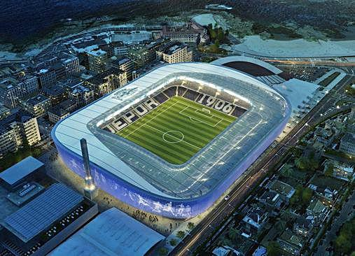

* **Nama anggota :-**
  + - * 1. Fendi kurniawan 672018227
        2. Ravael Dafa Kurniawan 672018148 [**Ketua kelompok**]
        3. Tama Pramindo 672018169
* ***PART STADION*** :-
* **Ravael dafa kurniawan**
  + - * 1. Gawang
        2. Lapangan
        3. Kursi pemain cadangan dan pelatih
        4. Bendara ujung lapangan
* **Fendi Kurniawan**
  + - * 1. Papan Skor
        2. Gerbang keluar masuk (luar)
        3. Papan pembatas penonton dan lapangan
        4. Gedung
* **Tama Pramindo**
  + - * 1. Gerbang keluar masuk (dalam)
        2. Kursi penonton biru dan putih
        3. Tiang penyangga stadion
        4. Atap stadion
* **Deskripsi Materi :-**

1. 3D model : a, b, c, d, e, f, g, h, I, j, k, l.
2. Fungsi keyboard : a, b, c, d, e, f, g, h, I, j, k, l.
3. Fungsi mouse : a, b, c, d, e, f, g, h, I, j, k, l.